https://www.bbc.com/russian/articles/cjmpnm8km84o?fbclid=IwAR1vqYvqtH0laMAa7xWbcAQH3BZz_UxRfbYmFz5DsM4HyNU_9qpMLkyNbVM

Засухи, пожары и смерть. 2023 год станет самым теплым за 125 тысяч лет. Чем это грозит?


АВТОР ФОТО,GETTY IMAGES
8 ноября 2023

Высокие температуры октября позволяют практически с уверенностью говорить, что 2023 год станет самым теплым за все время ведущихся наблюдений, говорят метеорологи.
Они не считают, что ноябрь и декабрь смогут существенно изменить картину, тем более что начало ноября тоже выдалось теплым.
По данным Службы мониторинга изменений климата ЕС, средние октябрьские температуры в Европе на 0,4 градуса превысили прежний рекордный показатель октября 2019 года.
Период с мая по сентябрь также был самым теплым по сравнению с показателями этих месяцев прошлых лет.
Аномальная жара, лесные пожары и сильные наводнения 2023 года унесли жизни людей во многих странах мира, и рост температур продолжится в 2024-м, предупреждают эксперты.
«Мы действительно не видим никаких признаков того, что череда рекордных по температуре месяцев закончится в ближайшее время», — говорит Зик Хаусфатер, ученый-климатолог из американской компании Berkeley Earth.
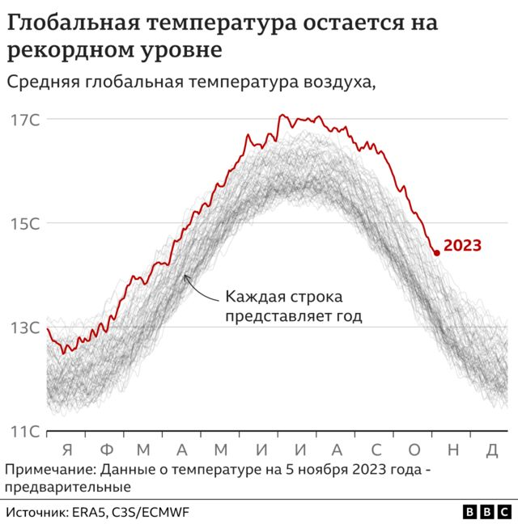

Температуры ноября уже побили несколько рекордов в Японии.
В некоторых странах Европы, в частности, в Греции, впервые показатели ноября превысили 35С.
В ряде регионов Австралии, где лето только начинается, объявлено предупреждение о повышенном риске лесных пожаров, хотя они и так происходят практически ежегодно. Австралийцы опасаются, что ситуация может стать еще хуже.

Максимальная отметка преодолена
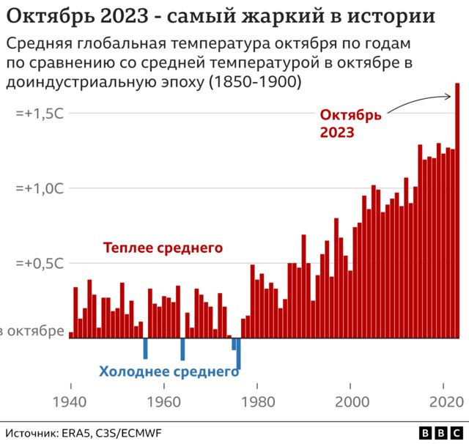

В 2018 году группа ученых опубликовала доклад, в котором определила, что потепление планеты на 1,5 градуса по Цельсию следует считать экстремальной ситуацией, требующей экстренных действий.
Этот доклад принят властями разных стран как один из основополагающих в рамках международной политики по борьбе с глобальным потеплением.
Однако ученые обращают внимание, что в 2023 году было много рекордно теплых дней, которые в совокупности уже преодолели порог в 1,5 градуса.
Например, июль, судя по всему, стал самым жарким месяцем за 120 тысяч лет. А сентябрь был теплее на 0,5 градусов, чем любой другой сентябрь до этого.
Октябрь тоже побил свой рекорд, хотя и не с таким запасом, как сентябрь. Но в целом, по оценке сотрудников европейской космической и климатической программы «Коперник», он был на 1,7 градуса по Цельсию теплее, чем любой октябрь доиндустриальной эры.
Другая группа ученых изучает влияние потепления на жизнь человека и предупреждает – рекордные температуры ведут к рекордным страданиям.
«В этом году экстремальные температуры и засухи стоили жизни тысячам человек, многим пришлось покинуть свои дома, их привычная жизнь тоже нарушена. Это очень важная статистика», - говорит доктор Фредерик Отто из Имперского колледжа Лондона.

Возврат к норме не гарантирован
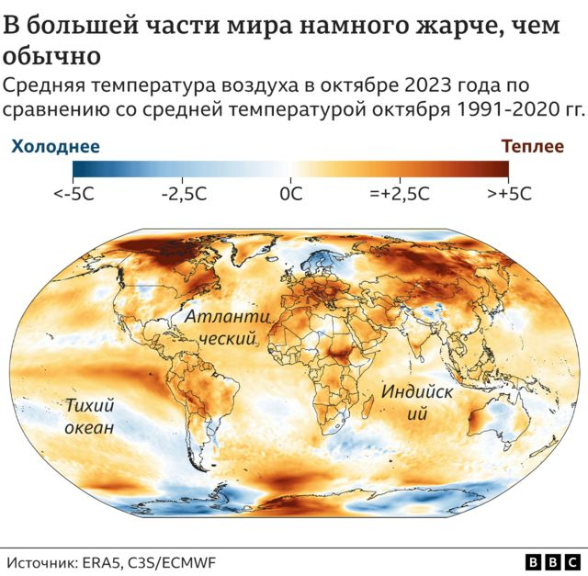

По мнению ученых, ухудшению ситуации в основном способствуют выбросы углекислых газов и природное явление Эль-Ниньо, которое в последние месяцы стало интенсивнее, но еще не достигло своего пика.
«Этот Эль-Ниньо очень странный. Частично то, что наблюдаем, связано не только с усилением Эль-Ниньо, но и с ослаблением Ла-Нинья, который предотвращал повышение температур в последние годы», - говорит Зик Хаусфатер из Berkeley Earth.
Эль-Ниньо - это явление, из-за которого экваториальная часть Тихого океана нагревается более чем на 3 °C от своей нормы. Ла-Нинья – противоположный процесс, охлаждающий океан в аналогичных широтах на ту же температуру.
- Жаркий июнь 2023-го. Планета раньше срока подошла к очередному температурному рекорду
- Теплое море хуже страшной жары. Ученые встревожены резким нагреванием мирового океана
Эти два явления должны уравновешивать друг друга, но в последнее время один начал преобладать над другим.
Похожая ситуация наблюдалась в 1997 и 2015 годах, но затем нормализировалась. Случится ли нормализация в этот раз, ученые затрудняются сказать.
Заместитель директора программы «Коперник» Саманта Бюржес говорит, что данные ее команды в совокупности с данными, предоставленными ООН, позволяют сделать вывод, что 2023 год, возможно, стал самым теплым за 125 тысяч лет.
Этот тревожный вывод ляжет в основу повестки очередного климатического саммита под эгидой ООН COP28, который в этом году начнется 30 ноября в Объединенных Арабских Эмиратах.
«Никогда еще мы не готовились к этим саммитам с такой глубокой убежденностью в необходимости неотложных действий по спасению климата», - говорит Бюржес.

